|  |  |
| --- | --- |
| **Tuần 28**  **Tiết 28** | ***Ngày soạn: 30/3/2024***  ***Ngày dạy: 1/4/2024*** |

**CHỦ ĐỀ 7: EM VỚI THIÊN NHIÊN VÀ MÔI TRƯỜNG**

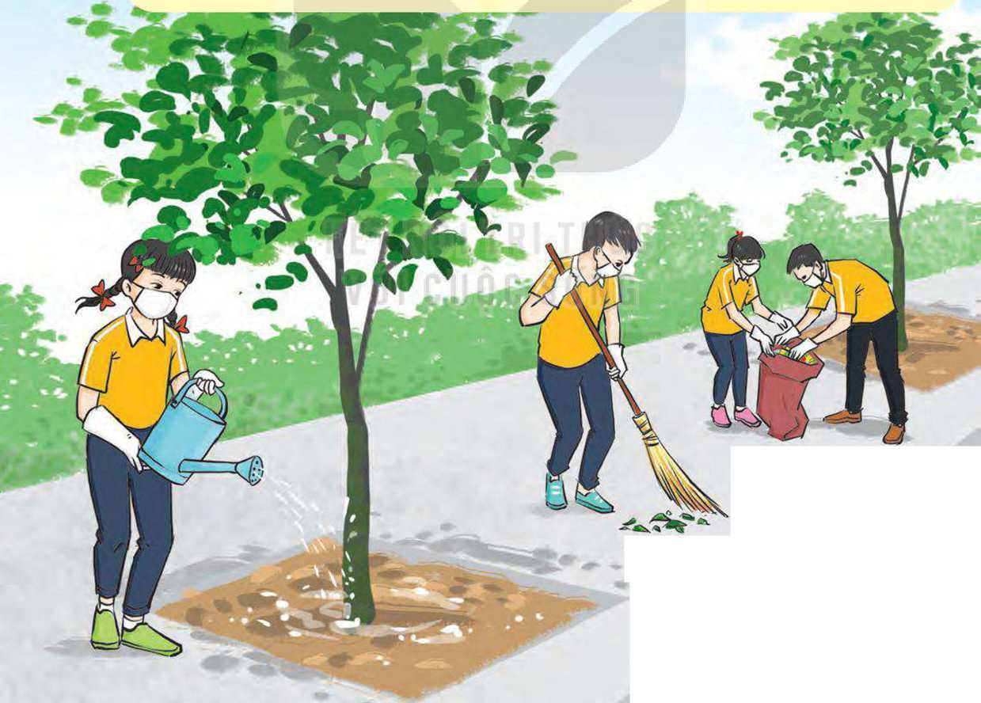

Sau chủ đề này, HS:

-Thiết kế được một số sản phẩm thể hiện sự hiểu biết, cảm xúc của bản thân sau chuyến tham quan cảnh quan thiên nhiên.

-Thực hiện được các hành vi, việc làm bảo vệ di tích, danh lam thắng cảnh tại những nơi đến tham quan.

-Tìm hiểu được ảnh hưởng của hiệu ứng nhà kính đến sự sống trên Trái Đất.

-Thực hiện được chiến dịch truyền thông bảo vệ môi trường thiên nhiên, giảm thiểu hiệu ứng nhà kính bằng các hình thức khác nhau.

-Rèn luyện năng lực hợp tác và giao tiếp, lập kế hoạch và tổ chức thực hiện, năng lực thích ứng với sự thay đổi; phẩm chất nhân ái, chăm chỉ, trách nhiệm.

# TIẾT 1: SINH HOẠT DƯỚI CỜ

**Truyền thông bảo vệ môi trường,**

**giảm thiểu hiệu ứng nhà kính.**

**I. MỤC TIÊU**

**1. Kiến thức**

Sau khi tham gia hoạt động này, HS:

-HS truyền thông được về bảo vệ môi trường thiên nhiên, giảm thiểu hiệu ứng nhà kính dưới các hình thức khác nhau trước toàn trường.

-Phát triển cho HS năng lực giao tiếp, năng lực sáng tạo; phẩm chất tự tin.

**2. Năng lực:**

***- Năng lực chung:***

Giao tiếp, hợp tác, tự chủ, tự học, giải quyết vấn đề

***- Năng lực riêng:***

Hình thành được các kĩ năng: làm việc nhóm, thuyết trình.

**3. Phẩm chất:** - Phát triển phẩm chất nhân ái, trách nhiệm.

**II. THIẾT BỊ DẠY HỌC VÀ HỌC LIỆU**

**1. Đối với TPT, BGH và GV:**

-Các phương tiện âm thanh.

-Kịch bản chương trình truyền thông.

-Cử MC.

**2. Đối với HS:**

Chuẩn bị bài thuyết trình, tiểu phẩm, trình diễn thời trang, tranh vẽ, áp phích,... để truyền thông.

**III. TIẾN TRÌNH DẠY HỌC**

**A. HOẠT ĐỘNG KHỞI ĐỘNG (MỞ ĐẦU)**

**a. Mục tiêu:** Tạo tâm thế hứng thú cho học sinh và từng bước làm quen với giờ chào cờ.

**b. Nội dung:** HS ổn định vị trí chỗ ngồi, chuẩn bị chào cờ.

**c. Sản phẩm:** Thái độ của HS

**d. Tổ chức thực hiện:**

*- GV chủ nhiệm yêu cầu HS của lớp mình chuẩn chỉnh trang phục, ổn định vị trí, chuẩn bị làm lễ chào cờ.*

**B. HOẠT ĐỘNG HÌNH THÀNH KIẾN THỨC**

Hoạt động 1: Chào cờ, sơ kết thi đua tuần và phổ biến nhiệm vụ tuần mới

a. Mục tiêu:

HS hiểu được chào cờ là một nghi thức trang trọng thể hiện lòng yêu nước, tự hào dân tộc, và sự biết ơn đối với các thế hệ cha anh đã hi sinh xương máu để đổi lấy độc lập, tự do cho Tổ quốc, có ý nghĩa giáo dục sâu sắc, giúp mỗi học sinh biết đoàn kết để tạo nên sức mạnh, biết chia sẻ để phát triển.

**b. Nội dung:** HS hát quốc ca. TPT hoặc BGH nhận xét.

**c. Sản phẩm:** kết quả làm việc của HS và TPT.

**d. Tổ chức thực hiện:**

- HS điều khiển lễ chào cờ.

- Lớp trực tuần nhận xét thi đua.

- TPT hoặc đại diện BGH nhận xét bổ sung và triển khai các công việc tuần mới.

Hoạt động 2: Truyền thông trước toàn trường về bảo vệ môi trường thiên nhiên, giảm thiểu hiệu ứng nhà kính

a. Mục tiêu:

-HS truyền thông được về bảo vệ môi trường thiên nhiên, giảm thiểu hiệu ứng nhà kính dưới các hình thức khác nhau trước toàn trường.

-Phát triển cho HS năng lực giao tiếp, năng lực sáng tạo; phẩm chất tự tin.

**b. Nội dung:**

-HS truyền thông được về bảo vệ môi trường thiên nhiên, giảm thiểu hiệu ứng nhà kính dưới các hình thức khác nhau trước toàn trường

c Sản phẩm: HS trình bày

**d. Tổ chức thực hiện:**

- MC tuyên bố lí do và lẩn lượt giới thiệu các nhóm, các lớp lên truyền thông về bảo vệ môi trường thiên nhiên, giảm thiểu hiệu ứng nhà kính.

-HS toàn trường quan sát, đặt cầu hỏi và động viên, cổ vũ các bạn.

-Bình chọn tiết mục truyền thông hay nhất.

**ĐÁNH GIÁ**

-Một số HS chia sẻ cảm xúc và thu hoạch sau khi nghe/ tham gia truyền thông.

**C. HOẠT ĐỘNG TIẾP NỐI**

**a. Mục tiêu:** HS truyền thông được về bảo vệ môi trường thiên nhiên, giảm thiểu hiệu ứng nhà kính dưới các hình thức

**b. Nội dung:** Theo chủ đề

**c. Sản phẩm:** kết quả làm việc của HS.

**d. Tổ chức thực hiện:**

Bình chọn tiết mục truyền thông hay nhất.

# TIẾT 2. HOẠT ĐỘNG GIÁO DỤC THEO CHỦ ĐỀ

NỘI DUNG 2. BẢO VỆ MÔI TRƯỜNG, GIẢM THIỂU HIỆU ỨNG NHÀ KÍNH

**(Tiếp theo)**

**I. MỤC TIÊU:**

**1.Kiến thức:**

-HS xây dựng được kế hoạch truyền thông bảo vệ môi trường thiên nhiên, giảm thiểu  
hiệu ứng nhà kính.

-HS thực hiện được chiến dịch truyền thông theo kế hoạch đã xây dựng.

**2.Năng lực:**

**Năng lực chung:**

-Giải thích được tác dụng của sự đa dạng về thế giới, văn hóa, con ngườivà môi trường thiên nhiên đối với cuộc sống.

-Nhận biết được những nguy cơ từ môi trường tự nhiênvà xã hội ảnh hưởng đến cuộc sống của con người.

- Đánh giá được sự hợp lý, chưa hợp lý của kế hoạch hoạt động.Năng lực giao tiếp, hợp tác, tự chủ , giải quyết vấn đề.

**Năng lục riêng:**

Biết cách ứng phó với nguy cơ rủi ro từ môi trường tự nhiên và xã hội...

**3. Phẩm chất:**

-Yêu quê hương đất nước,nhân ái, trách nhiệm

**II. THIẾT BỊ DẠY HỌC VÀ HỌC LIỆU**

**1.Đối với giáo viên**

- SGK, KHBD.

-Sưu tầm, tìm hiểu một số thông tin tư liệu ( tranh ảnh, video,bài viết) về cảnh quan thiên nhiên ở địa phương.Một số bài hát thiếu nhi về chủ đề môi trường sống.

- Một số tư liệu về hiệu ứng nhà kính đối với sự sống trên trái đất.

- Đi thăm cảnh quan thiên nhiên ở địa phương và liên hệ với cộng đồng nơi tổ chức cho hs đến làm chiến dịch truyền thông.

- Máy tính,ti vi, loa đài. máy chiếu (nếu cần).

**2.Đối với học sinh**

-SGK, tìm hiểu thông tin bài học qua các kênh thông tin khác nhau như sách báo,ti vi....

- Giấy nhớ các màu khác nhau, bút sáp, sáp màu, giấy Ao, A4.

-Nghiên cứu trước các nội dung của chủ đề.

**III.TIẾN TRÌNH DẠY HỌC**

**A. HOẠT ĐỘNG KHỞI ĐỘNG**

**a, Mục tiêu:**Tạo tâm thế hứng thú cho học sinh và tích cực tham gia các hoạt động để hoàn thành nội dung bài học.

**b, Nội dung:**GV hướng dẫn hs thực hiện nội dung .

**c, Sản phẩm học tập:**HS trình bày bài hát theo nhạc.

**d, Tổ chức thực hiện:**

- GV gt với các em 2 bài hát :

1. Bài hát :Trái đất này là của chúng mình.

Sáng tác Trương Quang Lục

Thơ Định Hải.

2. Bài hát: Điều đó tùy thuộc hành động của bạn.

Sáng tác Vũ Kim Dung.

Mở nhạc cho HS hát cùng

GV giới thiệu dânc dắt vào hoạt động 1

**B. HOẠT ĐỘNG HÌNH THÀNH KIẾN THỨC: (Tiếp theo)**

**C. HOẠT ĐỘNG LUYỆN TẬP**

**Hoạt động 2 : Xây dựng kế hoạch truyền thông bảo vệ môi trường thiên nhiên, giảm thiểu hiệu ứng nhà kính.**

**a,Mục tiêu:**HS xây dựng được kế hoạch truyền thông bảo vệ môi trường thiên nhiên, giảm thiểu hiệu ứng nhà kính.

**b,Nội dung:**GV giao nhiệm vụ HS thực hiện.

**c,Sản phẩm học tập:**Bài truyền thông của hs..

**d,Tổ chức thực hiện:**

- GV chia HS thành 4 nhóm và yêu cầu HS:

+ Dựa trên kết quả điều tra, tìm hiểu về ảnh hưởng của hiệu ứng nhà kính đến sự sống trên trái đất và các biện pháp khắc phục để lựa chọn dối tượng và hình thức truyền thông của nhóm.

+Tham khảo VD trong SGK trang 50 để xay dựng kế hoạch.

**- HS tiếp nhận, thực hiện nhiệm vụ:**

+ Các nhóm thảo luận lựa chọn đối tượng truyền thông, nội dung truyền thông, hình thức truyền thông và xây dựng kế hạch truyền thông cụ thể.

+ Đại diện nhóm lên chia sẻ bài truyền thông của nhóm .

+ Thảo luận chung, góp ý .

+ Các nhóm điều chỉnh ,bổ sung, hoàn thiện lại kế hoạch truyền thông đã xây dựng.

**- GV nhận xét**:

**D.HOẠT ĐỘNG VẬN DỤNG**

**HĐ3: Thực hiện chiến dịch truyền thông theo kế hoạch đã xây dựng.**

**a,Mục tiêu:**HS thực hiện được chiến dịch truyền thông theo kế hoạch đã xây dựng

**b,Nội dung:**GV hướng dẫn cho HS thực hiện KH truyền thông ở gia đình và cộng đồng.

**c,Sản phẩm học tập:** Báo cáo kết quả thực hiện chiến dịch truyền thông của nhóm**.**

**d,Tổ chức thực hiện:**

- GV hướng dẫn HS thực hiện chiến dịch truyền thông theo kế hoạch đã xây dựng.

+Yêu cầu hs chia sẻ những điều học hỏi được sau khi tham gia các hoạt động.

- GV kết luận:Hiệu ứng nhà kính là hiện tượng không khí Trái đất nóng dần lên bởi các bức xạ của Mặt trời xuyên qua tầng khí quyển. Lúc này,mặt đất hấp thu nhiệt và bức xạ theo những đường sóng dài vào khí quyển khiến kông khí nóng dần lên.

Hiệu ứng nhà kínhcó ảnh hưởng tiêu ctực đến sự sống trên Trái đất . Do vậy, thực hiện những biện pháp cần thiết để giảm thiểu hiệu ứng nhà kính là trách nhiệm của tất cả các quốc gia, dân tộc, và của toàn nhân loại. HS chúng ta cần tự giác thực hiện những hành vi việc làm để góp phần giảm thiểu hiệu ứng nhà kính và truyền thông nâng cao nhận thức cho bạn bè, người thânvà những người xung quanh cùng thực hiện

+ Nhận xét thái độ tham gia các hoạt động của HS.

**IV. Kế hoạch đánh (2-4 p)**

|  |  |  |  |
| --- | --- | --- | --- |
| **Hình thức đánh giá** | **Phương pháp đánh giá** | **Công cụ đánh giá** | **Ghi chú** |
| Đánh giá thường xuyên (GV đánh giá HS,  HS đánh giá HS) | -Vấn đáp.  - Thưc hành  - KT viết | -Câu hỏi vấn đáp.  - Bài Th .  - Phiếu hỏi. |  |

Phiếu tự đánh giá chủ đề:

|  |  |  |  |
| --- | --- | --- | --- |
| STT | **Yêu cầu cần đạt** | **Đánh giá** | |
| **Đạt** | **Chưa đạt** |
| 1 | Thiết kế được sản phẩm thể hiện sự hiểu biết , cảm xúc của bản thánau chuyến thăm quan cảnh quan thiên nhiên. |  |  |
| 2 | Thực hiện các hành vi, việc làm bảo vệ di tích, danh lam thắng cảnhtại những nơi đến thăm quan. |  |  |
| 3 | Nêu được ảnh hưởng của hiệu ứng nhà kính đến sự sống ttrên Trái đất. |  |  |
| 4 | Tham gia thực hiện một hoạt động truyền thông bảo vệ môi trường thiên nhiên, giảm thiểu hiệu ứng nhà kính.. |  |  |

- Mức độ Đạt là thực hiện được ít nhất 3 trong 4 tiêu chí.

- Mức chưa đạt là thực hiện được 2 tiêu chí trở xuống.

- GV đánh giá nhận xét chung.

# TIẾT 3: SINH HOẠT LỚP

**Báo cáo kết quả thực hiện chiến dịch truyền thông bảo vệ môi trường thiên nhiên giảm thiểu hiệu ứng nhà kính.**

**I. MỤC TIÊU**

**1. Kiến thức**

-HS trình bày được báo cáo vê' kết quả chiến dịch truyền thông bảo vệ môi trường thiên nhiên, giảm thiểu hiệu ứng nhà kính đã thực hiện.

**2. Năng lực:**

***- Năng lực chung:***

+Giao tiếp, hợp tác, tự chủ, tự học, giải quyết vấn đề

***- Năng lực riêng:***

-Làm sản phẩm

**3. Phẩm chất:** Yêu thích thiên nhiên.

**II. THIẾT BỊ DẠY HỌC VÀ HỌC LIỆU**

**1. Đối với GV:**

- Nội dung liên quan buổi sinh hoạt lớp.

- Kế hoạch tuần mới

**2. Đối với HS:**

- Bản sơ kết tuần

- Kế hoạch tuần mới.

**III. TIẾN TRÌNH DẠY HỌC**

**A. HOẠT ĐỘNG KHỞI ĐỘNG (MỞ ĐẦU)**

**a. Mục tiêu:**

Tạo tâm thế hứng thú cho học sinh khi vào giờ sinh hoạt lớp

**b. Nội dung:**

HS ổn định nề nếp, chuẩn bị sinh hoạt lớp.

**c. Sản phẩm:** Thái độ của HS

**d. Tổ chức thực hiện:**

*- GV chủ nhiệm yêu cầu HS của lớp ổn định vị trí, chuẩn bị sinh hoạt lớp*

**B. HOẠT ĐỘNG HÌNH THÀNH KIẾN THỨC**

**Hoạt động 1: Sơ kết tuần**

**a. Mục tiêu:** HS biết các hoạt động trong tuần học và xây dựng kế hoạch tuần mới

**b. Nội dung:** Cán bộ lớp nhận xét

**c. Sản phẩm:** kết quả làm việc của HS.

**d. Tổ chức thực hiện:**

- GV yêu cầu ban cán sự lớp điều hành lớp tự đánh giá và sơ kết tuần, xây dựng kế hoạch tuần mới.

**Hoạt động 2: Sinh hoạt theo chủ đề**

**a. Mục tiêu:**

-HS trình bày được báo cáo vê' kết quả chiến dịch truyền thông bảo vệ môi trường thiên nhiên, giảm thiểu hiệu ứng nhà kính đã thực hiện.

**b. Nội dung:** kết quả chiến dịch truyền thông bảo vệ môi trường thiên nhiên, giảm thiểu hiệu ứng nhà kính

**c. Sản phẩm:** kết quả của HS.

**d. Tổ chức thực hiện:**

-Đại diện từng nhóm lẩn lượt báo cáo *về* kết quả chiến dịch truyẽn thông đã thực hiện, có kèm theo các hình ảnh, video clip minh hoạ.

-Thảo luận lớp nhận xét về kết quả chiến dịch truyền thông của các nhóm.

-Bình chọn các nhóm, cá nhân truyền thông giỏi nhất.

-Tổ chức cho HS đánh giá Chủ đề 7.

**C. HOẠT ĐỘNG NỐI TIẾP**

**a. Mục tiêu:** HS trình bày được báo cáo vê' kết quả chiến dịch truyền thông bảo vệ môi trường thiên nhiên, giảm thiểu hiệu ứng nhà kính đã thực hiện.

**b. Nội dung:** kết quả chiến dịch truyền thông bảo vệ môi trường thiên nhiên, giảm thiểu hiệu ứng nhà kính

**c. Sản phẩm:** kết quả của HS

**d. Tổ chức thực hiện:**

**-** GV yêu cầu HS thực hiện :

Thảo luận, bình luận, góp ý sau phần trình bày của mỗi nhóm.

**IV. KẾ HOẠCH ĐÁNH GIÁ**

|  |  |  |  |
| --- | --- | --- | --- |
| **Hình thức đánh giá** | **Phương pháp**  **đánh giá** | **Công cụ đánh giá** | **Ghi Chú** |
| - Thu hút được sự tham gia tích cực của người học  - Tạo cơ hội thực hành cho người học | - Sự đa dạng, đáp ứng các phong cách học khác nhau của người học  - Hấp dẫn, sinh động  - Thu hút được sự tham gia tích cực của người học  - Phù hợp với mục tiêu, nội dung | - ý thức, thái độ của HS |  |

**V. HỒ SƠ DẠY HỌC** *(Đính kèm các phiếu học tập/bảng kiểm....)*

ĐÁNH GIÁ CHỦ ĐỂ 7

1.GV yêu cầu cá nhân HS tự đánh giá kết quả tham gia các hoạt động của Chủ để 7 theo các tiêu chí sau:

|  |  |  |
| --- | --- | --- |
| Yêu cầu cần đạt | Đánh giá | |
| Đạt | Chưa đạt |
| 1-Thiết kế được 1 sản phẩm thể hiện sự hiểu biết, cảm xúc của bản thân sau chuyến tham quan cảnh quan thiên nhiên. |  |  |
| 2-Thực hiện được các hành vi, việc làm bảo vệ di tích, danh lam thắng cảnh tại những nơi đến tham quan. |  |  |
| 3-Nêu được ảnh hưởng của hiệu ứng nhà kính đến sự sống trên Trái Đất. |  |  |
| 4-Tham gia thực hiện 1 hoạt động truyền thông bảo vệ môi trường thiên nhiên, giảm thiểu hiệu ứng nhà kính. |  |  |

***+Đạt:*** Thực hiện được ít nhất 3 trong 4 tiêu chí.

***+Chưa đạt:*** Chỉ thực hiện được 2 tiêu chí trở xuống.

2.Tổ chức cho HS đánh giá đổng đẳng trong nhóm.

3.GV đánh giá chung theo hướng dẫn đánh giá thường xuyên ở phần chung.